东莞市德斯莱斯系统门窗有限公司“6·9”
高处坠落死亡事故调查报告

2022年6月9日16时，龙岗区龙城街道新联社区仁恒四季园5栋B座3208房发生一起高处坠落死亡事故，造成1人死亡。依据《生产安全事故报告和调查处理条例》（国务院令493号）及《深圳市生产安全事故调查处理工作规范》（2021年修订版）的有关规定，区政府委托区应急管理局牵头，成立了由区住房建设局、总工会、龙岗公安分局、龙城街道办组成的事故调查组，组长由区应急管理局局长黄权担任，副组长由区应急管理局副局长陈春龙担任。为尽快查明事故原因，事故调查组对事故进行了调查，调查情况如下：

一、基本情况

（一）仁恒四季园基本情况
仁恒四季园位于龙岗区爱联石火片区，总占地面积28959.28㎡，总建筑面积169813.19㎡，共6栋建筑物，9个单元，其中住宅5栋、幼儿园1栋，楼栋号为1A单元、1B单元、2栋、3A单元、3B单元、4 A单元、4 B单元、5 A单元、5B单元，房屋总户数1303户，5B单元为公共租赁住房。

（二）仁恒四季园5栋B座基本情况
仁恒四季园5栋B座是龙岗区城市更新项目配建的公共住房，总建筑面积23355.2㎡，33层，每层10户，共320户。2022年2月中旬，仁恒四季园5栋B座正式移交给龙岗区城投城市服务有限公司管理
（三）仁恒四季园5栋B座3208房基本情况
5栋B座3208房承租方为汪涵、汪乐瑶，共同申请人汪乐瑶、刘飞，承租面积：71.22㎡，两房一厅格局，租赁期限：2022年3月1日至2025年2月28日，房屋设置非封闭生活阳台和服务阳台。2022年5月14日，房屋阳台需要封闭，汪涵通过仁恒公园世纪物业服务中心管家谢朝东介绍，联系东莞市德斯莱斯系统门窗有限公司商议封闭阳台事宜。
（四）事故相关单位及人员基本情况
1.东莞市德斯莱斯系统门窗有限公司成立于2018年10月26日，有限责任公司（自然人投资或控股）；法定代表人：李前昆；统一社会信用代码：91441900MA52ED7UXQ；注册地址：东莞市塘厦镇莆沙一路10号2栋103室，经营范围：生产、加工、销售铝合金门窗等。
2.深圳市仁恒物业管理有限公司仁恒公园世纪物业服务中心成立于2021年4月19日，有限责任公司分公司；负责人：张远锋；统一社会信用代码：91440300MA5GQ16Q68；注册地址：深圳市龙岗区龙城街道新联社区仁恒四季园5栋B座F101，经营范围：物业管理等。经查，深圳市龙岗区保障性住房投资有限公司委托深圳市仁恒物业管理有限公司仁恒公园世纪物业服务中心进行物业管理。
3.李前昆，男，24岁，汉族，河南太康人，系东莞市德斯莱斯系统门窗有限公司法定代表人，负责公司日常管理工作。
二、事故经过及救援处置情况

（一）事故经过
2022年6月9日15时许，东莞市德斯莱斯系统门窗有限公司工人杨顺、王银河到仁恒四季园5栋B座3208房安装服务阳台铝合金落地窗，两人将铝合金落地窗框打胶安装固定在墙上，杨顺将胶枪交给王银河后到3208房门口拿玻璃胶，王银河扶靠在铝合金落地窗吸烟，杨顺到门口听到“啊”的一声，进房查看发现王银河坠落至二楼平台。

（二）应急救援处置情况
事故发生后，杨顺立即拨打120急救电话。120到场后，立即对王银河进行检查，发现已无生命体征，现场宣布王银河死亡。
接到事故报告后，区应急管理局、龙城街道办事处、爱联派出所等单位有关人员立即赶赴事故现场开展调查处理，启动事故应急预案，妥善处理事故善后事宜，并在第一时间将该起事故上报至区总值班室和市应急管理局。该起事故应急处置中，政府相关部门以及公安机关、龙城街道办事处接到事故报告应急响应迅速，响应程序正确，未出现政府相关部门（单位）和工作人员失职、渎职现象。
三、事故造成人员伤亡及经济损失情况
（一）事故造成的人员伤亡
死者王银河，男，21岁，汉族，河南省太康县大许寨乡候庄行政村蒜丁村人，东莞市德斯莱斯系统门窗有限公司工人。事发时，正在5栋B座3208房服务阳台进行铝合金落地窗安装作业。
（二）事故造成的直接经济损失

事故造成直接经济损失人民币68万元，主要是死亡赔偿金、精神抚慰金、抚养费、丧葬费等费用，该起事故善后赔偿工作已妥善处理。

四、调查情况

（一）现场勘查情况
1.仁恒四季园5栋B座3208房服务阳台玻璃外窗设计为落地式固定窗，窗框采用铝合金型材制作。涉事铝合金窗高2.1m，宽1.28m，窗框内被中横档分隔成上下两部分，上框内安装了中竖框，上下窗框内均未安装玻璃和窗扇。
2.中横档距地面高度为1.05m，中横档一侧与铝合金边框分离，中竖框掉落至二楼平台。
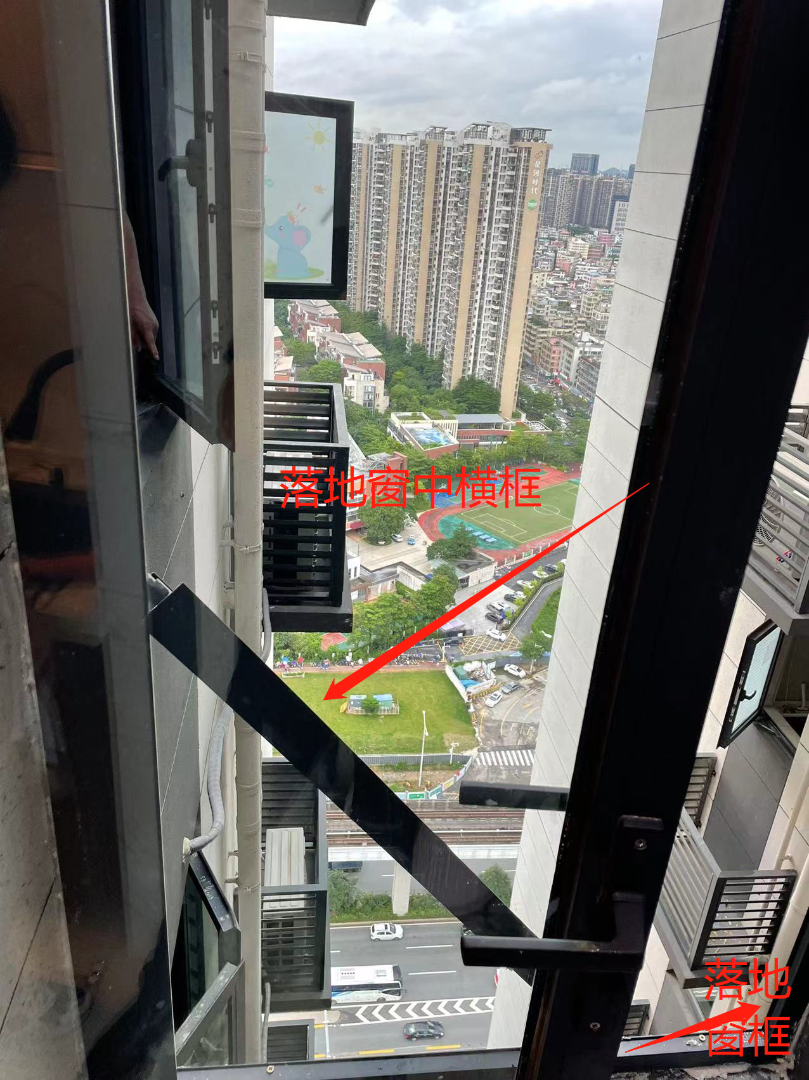
现场图片
3. 服务阳台与厨房相连，面积约2㎡，地面可见电钻、工程密封胶、锤子等作用工具，王银河坠落地点周围区域可见电动螺丝刀及铝合金落地窗中竖框。
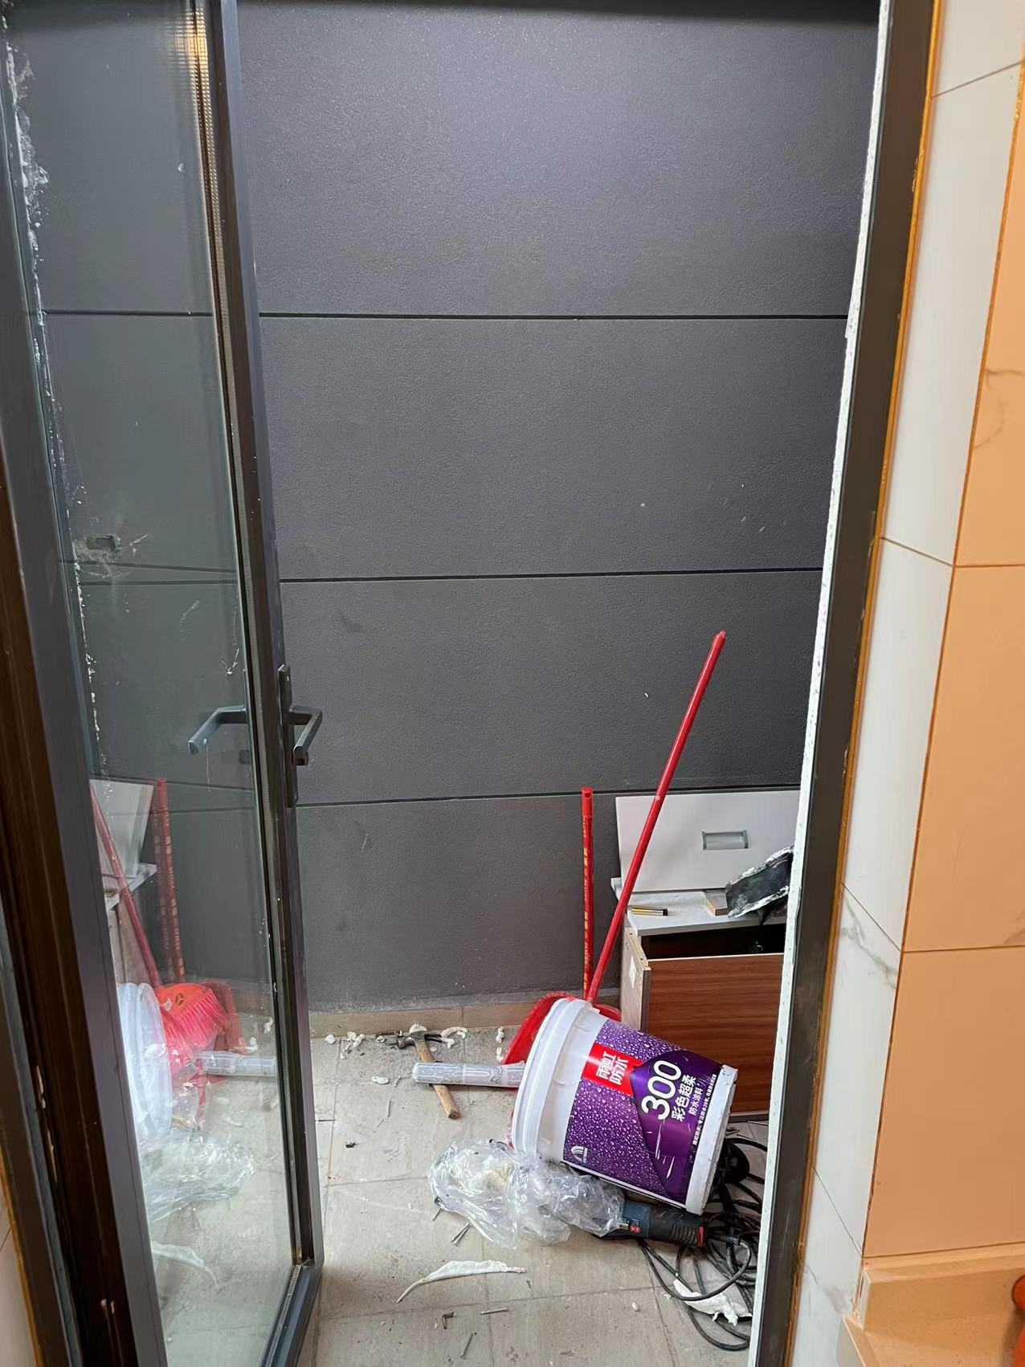
服务阳台照片
4. 5栋B座3208房入户门前的走廊地面摆放着安全带。
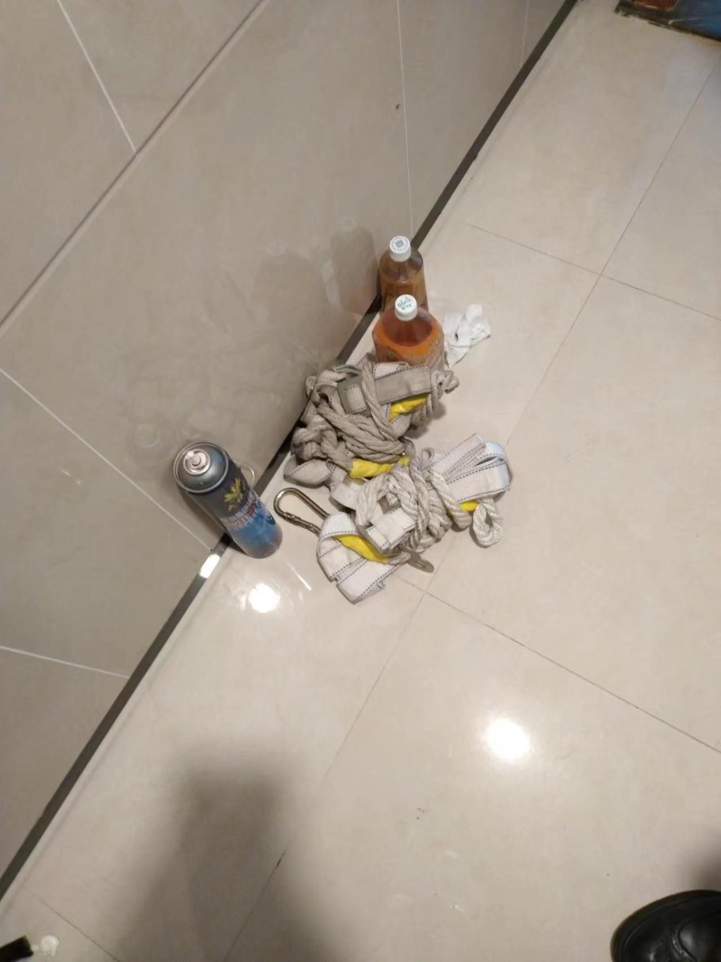
未使用的安全带
（二）其他调查情况
1．落地窗合同情况。2022年5月24日，仁恒四季园5栋3208房租户汪涵与东莞市德斯莱斯系统门窗有限公司签订《德斯莱斯订单合同》，合同内容： 5栋B座3208房内大、小阳台进行采用铝合金落地窗进行封窗，包含制作、运输、拆除、安装及窗户防水处理，合同金额12000元，预付7000元定金。

2.备案情况。2022年5月28日，汪涵向仁恒公园世纪物业服务中心提出封大、小阳台申请，开工时间：2022年5月29日，竣工时间：2022年6月29日。2022年5月31日，仁恒公园世纪物业服务中心颁发了《装修施工许可证》，仁恒公园世纪物业服务中心未录入龙岗区小散工程监管系统APP向新联社区工作站报备。

3.备案巡查情况。根据巡查记录显示，2022年6月1日至6月9日，管家谢朝东每天巡查未发现安装阳台落地窗，6月9日巡查时间10时04分。

五、事故原因及性质

（一）直接原因
1.违章作业。王银河临边作业时未能意识到作业区域存在坠落风险，未采取相应的安全防护措施且未佩戴使用个人劳动防护用品（安全带）进行作业。
2.承载力不足。王银河安全意识淡薄，冒险扶或倚靠铝合金落地窗的中横档和中竖框，中横档和中竖框无法承受人体扶或倚靠的应力与铝合金窗框相交部位脱落，导致事故发生。

（二）间接原因
1.东莞市德斯莱斯系统门窗有限公司未认真督促、检查作业人员按要求佩戴安全带，对作业人员未佩戴安全带的行为失察。
2. 东莞市德斯莱斯系统门窗有限公司安全教育培训不到位，作业人员临边作业时风险辨识能力和安全防护意识不足。

（三）事故性质
经过对事故调查分析，该起事故是一起因王银河违章作业，企业安全生产主体主任不落实而导致的生产安全责任事故。
六、事故责任分析及处理意见
（一）死者王银河违章作业，未采取相应的安全防护措施且未佩戴使用个人劳动防护用品（安全带）进行作业，对事故负有直接责任，鉴于其在事故中死亡，建议不予追究其责任。
（二）东莞市德斯莱斯系统门窗有限公司安全教育培训不到位，作业人员临边作业时风险辨识能力和安全防护意识不足；未认真督促、检查作业人员按要求佩戴安全带，其行为违反了《中华人民共和国安全生产法》第二十八条第一款、第四十五条的规定，对事故负有管理责任。建议由龙岗区应急管理局依据《中华人民共和国安全生产法》第一百一十四条第一款第（一）项之规定对其进行处罚。

（三）东莞市德斯莱斯系统门窗有限公司主要负责人李前昆未依法履行安全管理职责，督促检查本项目安全生产工作不力，其行为违反了《中华人民共和国安全生产法》第二十一条第（五）项的规定，对事故发生负有领导责任。建议由区应急管理局依据《中华人民共和国安全生产法》第九十五条第（一）项之规定对其进行处罚。

（四）深圳市仁恒物业管理有限公司仁恒公园世纪物业服务中心未将涉事工程录入龙岗区小散工程监管系统APP向新联社区工作站报备，建议龙城街道办协调区住房建设局对其进行查处。
七、监管部门履职情况
（一）龙城街道应急办履职情况
根据《关于全面加强小散工程和零星作业安全生产管理工作的通知》（深龙应急〔155〕号）要求，街道应对二级、三级备案项目进行统筹督导。2022年3月2日、5月10日和6月8日，龙城街道应急管理办分别三次，对仁恒公园世纪物业管理公司的小散工程和零星作业安全监管工作进行督查，共计抽查小散工程27项次。
（二）新联社区工作站履职情况
根据《关于全面加强小散工程和零星作业安全生产管理工作的通知》（深龙应急〔155〕号）要求，社区应对对辖区内三级备案项目督导相关主体落实责任。2022年3月30日、4月15日、5月6日、5月21日和6月5日，新联社区先后五次，对仁恒公园世纪物业管理公司的小散工程和零星作业安全监管工作进行督查。
经查，针对此起事故，龙城街道应急管理办和新联社区工作站督查发现的问题均已书面要求其整改，已履行了监管职责。
八、事故防范措施建议
（一）东莞市德斯莱斯系统门窗有限公司要提高认识，把安全生产工作抓紧、抓实、抓细，首先要加强管理制度落实，堵塞事故漏洞, 立即开展自查自纠工作，认真检查各项规章管理制度的落实情况；其次要加大对作业人员的安全教育培训力度，引导全员端正对培训教育工作的认识和态度，重新对职工开展安全意识、风险意识、安全知识和安全技能的教育与培训活动，并以事故案例为背景，扎实做好再教育活动，切实的提升全员的安全素质。
（二）深圳市仁恒物业管理有限公司仁恒公园世纪物业服务中心要行动起来，提高安全责任意识，以此事故为鉴，认真落实三级备案项目的管理要求；同时立即开展在管住宅小区内自查自纠活动，立即检查拆除栏杆安装铝合金封闭阳台行为，对已拆除栏杆形成临边危险状态的要加强管理，加强安全宣讲，督促施工单位和施工人员做好临边安全防护工作。
（三）街道、社区要举一反三，严格按照市、区小散工程和零星作业有关部署，从严从实从细抓好日常监管工作。一要督促各物业管理公司按照市、区、街道小散工程和零星作业的相关规定，对管理范围内的所有小散工程和零星作业实行线上系统全纳管，坚决杜绝小散工程和零星作业未备案先施工行为；二要对辖区内所有的小散工程和零星作业，全面开展高坠事故隐患大排查；三要进一步对物业管理公司进行全面、深入的业务培训，提高物业监管人员日常监管能力和水平。以“时时放心不下”的责任感做好安全生产工作。
九、事故调查组人员组成（附后）

东莞市德斯莱斯系统门窗有限公司“6·9”
高处坠落死亡事故调查组
2022年6月23日

